**Муниципальное бюджетное дошкольное образовательное учреждение**

**детский сад № 288**

**Железнодорожного района города Екатеринбурга**

**(кукольный театр)**

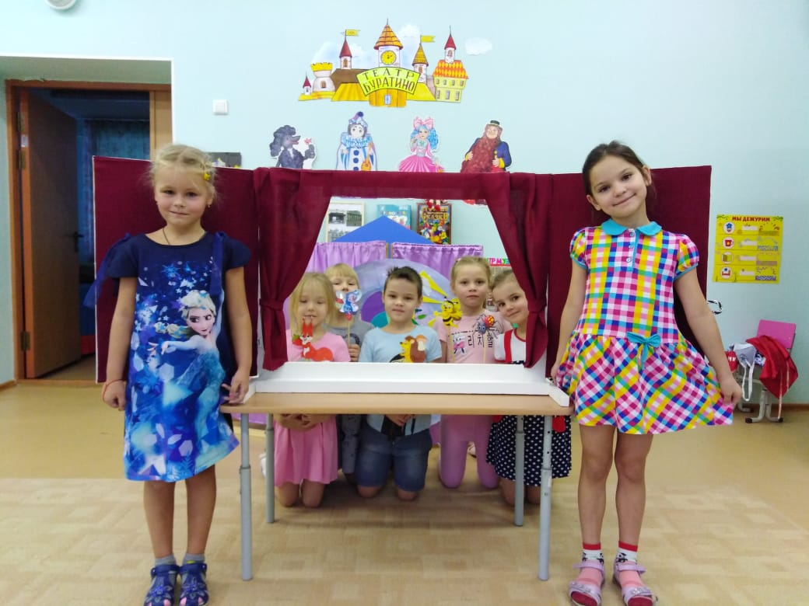

**Дорогой Друг!**

**Ты держишь в руках живую книгу – она поможет тебе создать свой кукольный спектакль!**

**I. КОМАНДНЫЙ РАЗДЕЛ**



**ИДЕЙНЫЕ ВДОХНОВИТЕЛИ и ГЕНЕРАЛЬНЫЕ СПОНСОРЫ (РОДИТЕЛИ)**

**ПИЧУРИНА ВАЛЕНТИНА СЕРГЕЕВНА**

**КАРГАПОЛОВА АНАСТАСИЯ АЛЕКСЕЕВНА**

**ХУДОЖЕСТВЕННЫЙ РУКОВОДИТЕЛЬ И РЕЖИССЁР**

**САВИНЫХ НЭЛЛИ АФАНАСЬЕВНА**

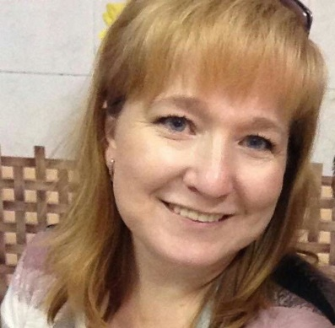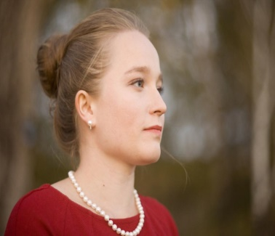

**В РОЛИ РАССКАЗЧИКОВ,**

**БЕЛОЧКИ, ЁЖИКА, СВЕТЛЯЧКА, ПЧЁЛКИ, ПАУЧКА**

**ВОСПИТАННИКИ ПОДГОТОВИТЕЛЬНОЙ ГРУППЫ «ЯГОДКИ»**

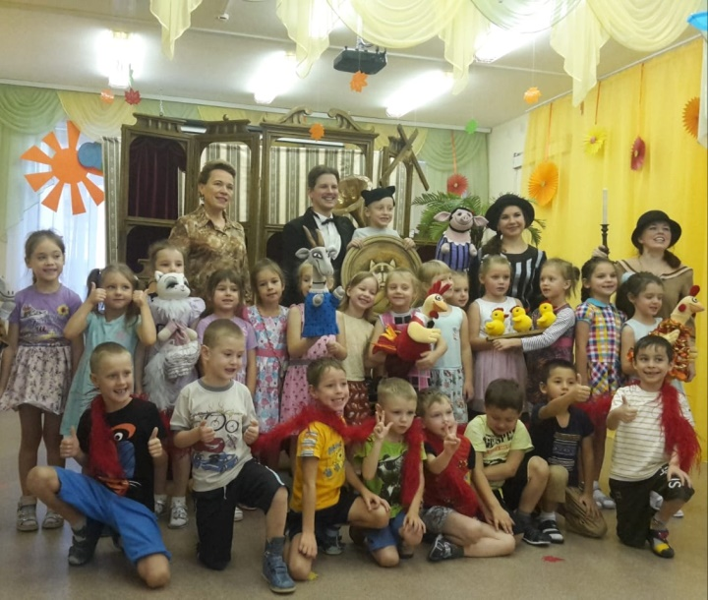

**II. ИНЖЕНЕРНЫЙ РАЗДЕЛ**

*«Как зритель, не видевший первого акта,*

*В догадках теряются дети.*

*И всё же они ухитряются как-то*

*Понять, что творится на свете…»*

*(С.Я.Маршак)*

**1.** **Пояснительная записка. Цель и задачи проекта.**

Знакомить детей с театром, с профессиями людей, работающих в театре, с правилами поведения в нём, необходимо с малых лет. Вот мы и решили познакомиться и подружиться с кукольным театром «Мир на ладошке». Ведь кукольный театр – это волшебный мир!

**КУКОЛЬНЫЙ ТЕАТР**– особый вид театрального представления, в котором вместо актеров (или наряду с актерами) действуют куклы. Репертуар такого вида театра преимущественно построен на сказочном материале и сочетает две функции – воспитательную и развлекающую. Кукольный театр - искусство, с которым знакомятся малыши на раннем этапе своей жизни, является любимым детским зрелищем.

Любовь к театральному творчеству, желание передать эту любовь детям, стремление через театральное мастерство сделать жизнь ребёнка счастливее, а внутренний мир богаче, стало опорной точкой для создания этого проекта.

Ход проекта характеризуется эмоциональной насыщенностью и стремлением достичь продуктивного результата через коллективное творчество. В основу заложен индивидуальный подход, уважение к личности ребенка, вера в его способности и возможности.

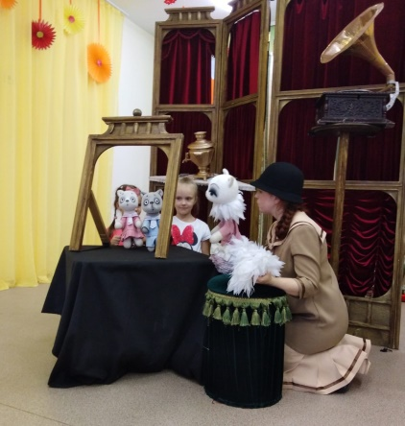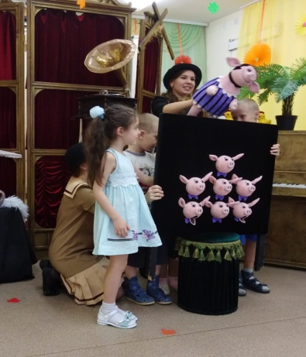

**ЦЕЛЬ:**

Формирование интереса к театру как одному из видов искусства через знакомство детей и родителей с театрами родного города.

**Задачи:**

* познакомить детей с кукольным театром «Мир на ладошке»;
* создать благоприятные условия для формирования гармоничной личности дошкольников средствами театрализованной деятельности;
* воспитывать художественный вкус и зрительскую культуру;
* развивать художественно-речевые способности, интерес к деятельности кукольного театра через самостоятельную творческую деятельность.

**Разнообразие форм организации и методов обучения**

**В реализации проекта нам помогли:**

1**.** Беседы и просмотр презентаций «Что такое театр?», «Виды театрального искусства», «Рождение спектакля»

2. Знакомство с театрами города Екатеринбурга (виртуальная экскурсия) Просмотр презентаций, показ иллюстраций, фотографий   театров.

3. Знакомство с театральными профессиями  (художник, гример, парикмахер, музыкант, декоратор, костюмер, артист). Сюжетно-ролевые игры: «Актер и режиссер», «В мастерской художника», «Оркестр», и другие.

4. Создание творческой выставки «Мир театра».   
5. Просмотры спектакля кукольного театра «Мир на ладошке».

6. Изучение истории кукольного театра «Мир на ладошке».   
7. Экскурсия в закулисье кукольного театра «Мир на ладошке».

Очень много узнав про кукольный театр, нам захотелось построить свой, поставить в нём спектакль и попробовать себя в роли актёров! А чтобы в нашей группе никогда не было ссор, чтобы показать всем детям пример дружбы и доброты, мы выбрали великого помощника – Театр и поставили спектакль «Сказка о дружбе».

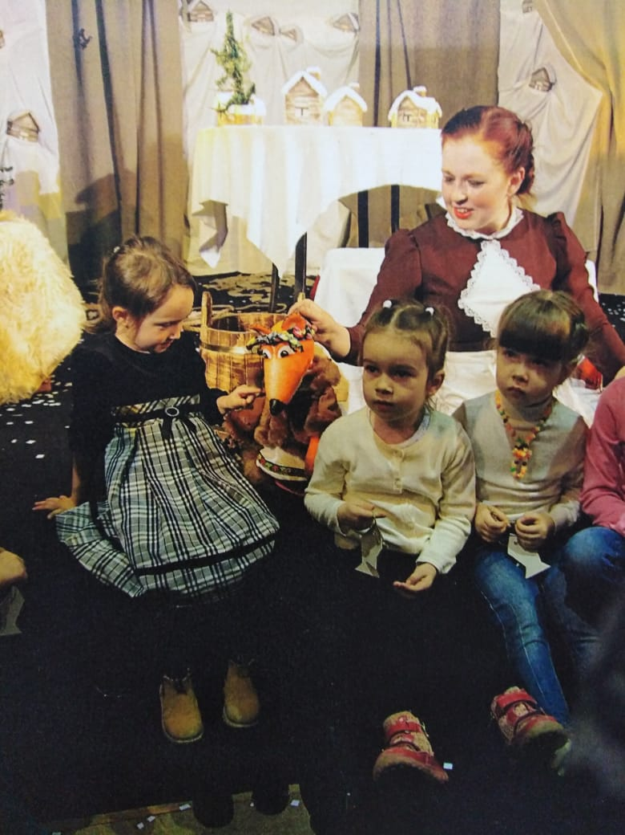 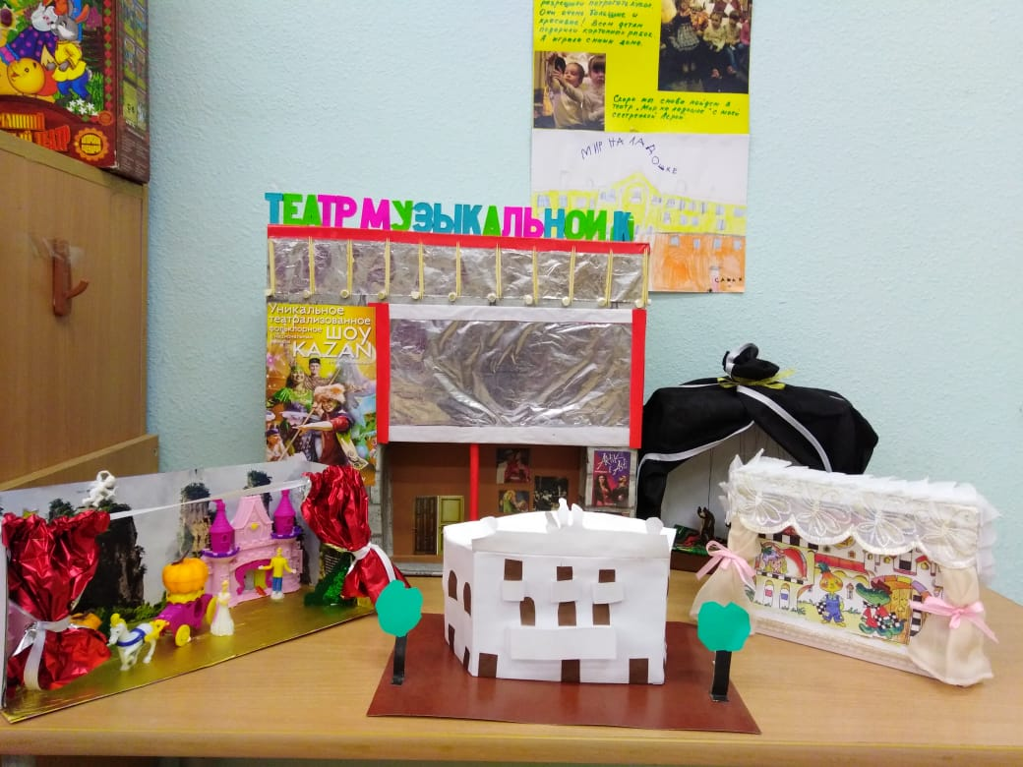

**2. Реализация проекта. Технические характеристики проекта.**

Для изготовления декорации заднего плана «День-ночь» вам понадобится – ватман, акварель, основание – пластик, шуруп для движения декорации. Для имитации ночных светлячков требуется елочная гирлянда с голубым свечением, переключатель, 3 батарейки АА.

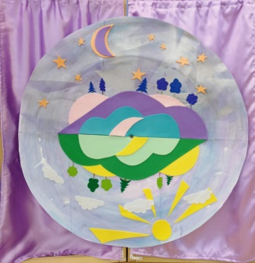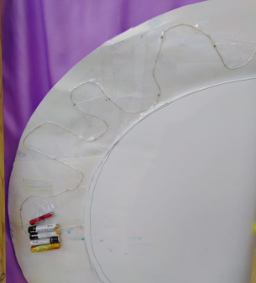

Для изготовления двухсторонней декорации переднего плана «Цветочная поляна – домик паучка» необходимо: вращающаяся подставка для лепки, кружевная ткань, искусственные цветочки, изолон разных цветов, картон, клей, акварель.

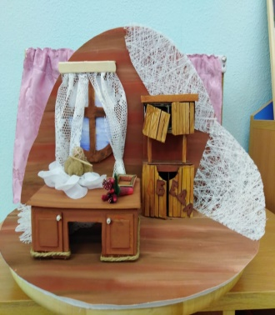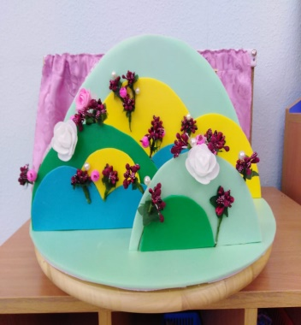

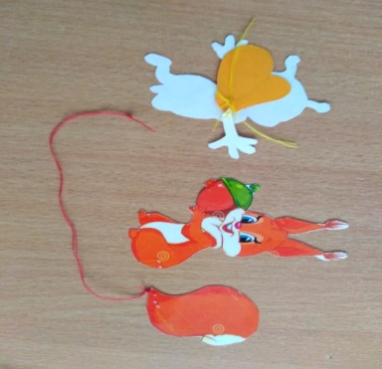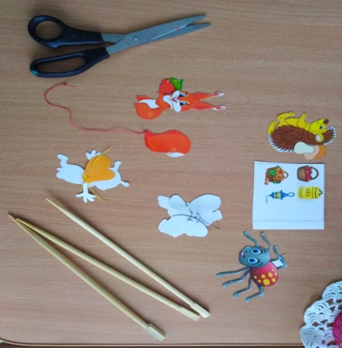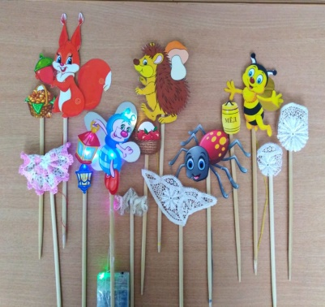

Для изготовления моделей животных и атрибутов вам понадобится – бумага, ножницы, ламинатор, нитки, иголка, клей, деревянные китайские палочки, ткань – кружево.

Для изготовления светящегося светлячка необходимо следующее оборудование – елочная гирлянда с переключателем и 3 батарейки АА,

Был изготовлен занавес и сшиты кулисы.

**Выводы**

В процессе работы над проектом нам удалось убедиться в том, что театрализованная деятельность создаёт наиболее благоприятные условия для формирования духовно- нравственной культуры личности ребёнка. Ребёнок проникается добрыми чувствами, переживает вместе с героями сказок, а вместе со всем этим постигает простую и сложную, поучительную и удивительную правду жизни! В игре ребенок активно соприкасается с явлениями реальной действительности, переживает их, и это наполняет его жизнь богатым содержанием и надолго оставляет след в его памяти. А так же участие в театре дает очень важный социальный опыт общения, при создании проекта дети учатся выделять цель, средства её достижения, планировать и координировать свои действия, а при подготовке спектакля, разыгрывая роли, приобретают опыт различного рода взаимоотношений.

**Заключение**

После длительной подготовки у нас получился уникальный и интересный проект, который мы показали ребятам из других групп, воспитателям и родителям. Мы получили большое удовольствие, работая над проектом. Узнали много нового и интересного.

Но все - и ребята, и взрослые и не думают на этом останавливаться!

*Во-первых*, все декорации нашего спектакля можно использовать в игровой и непосредственно-образовательной деятельности группы, например при ознакомлении с природой, на занятиях по развитию речи, формированию элементарных математических представлений.

*Во-вторых*, мы обязательно сходим на экскурсию в другие театры нашего города. Их очень много и все они прекрасны!

*А в-третьих*, наши помощники и идейные вдохновители - родители уже придумали новые декорации для нашего кукольного театра. И следующий наш спектакль будет о…. ждите новой премьеры!!!

